各位考生：
按照《2020年包头稀土高新区公开招聘中小学幼儿园教师、校医公告》和《2020年稀土高新区公开招聘中小学幼儿园教师、校医体检与考察工作的通知》要求，由于部分岗位人员体检后自愿放弃考察，现按照总成绩由高到低依次进行递补。递补先行由包头稀土高新区公开招聘领导小组电话通知，请进入体检与考察递补范围的考生保持电话畅通，并于10月30日早7:30到内蒙古一机医院（包头市青山区自由路与青山路交叉口东200米路南）北门集合、核验身份、微信转账缴纳体检费263元并参加体检。进入体检与考察递补范围的考生请于11月10日前将考察所需材料交到高新区教育局（高新二中院内）2楼205办公室，体检注意事项及考察所需提交的材料请查阅《2020年稀土高新区公开招聘中小学幼儿园教师、校医体检与考察工作的通知》。
请递补的考生按照上述要求按时参加体检与考察，逾期未参加，视为自动放弃。如递补考生联系方式发生变动，请及时告知包头稀土高新区公开招聘领导小组（因考生个人联系方式变更未告知导致无法递补的问题，由考生本人负责）。递补人员名单如下：

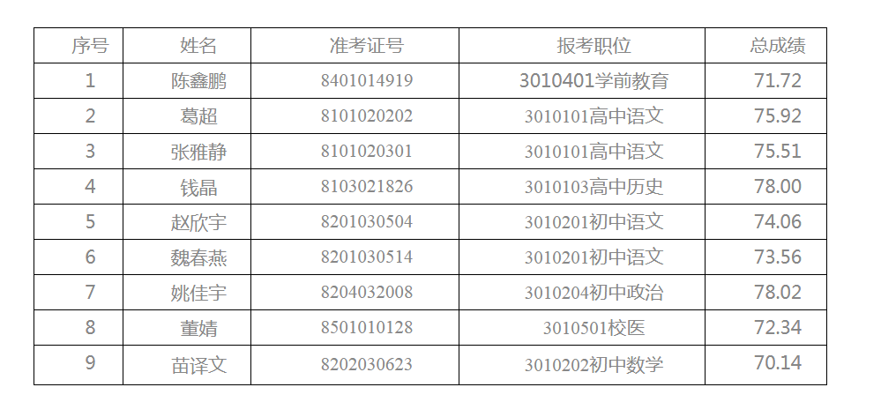
包头稀土高新区公开招聘领导小组
2020年10月29日

